**APERTURA DE PROGRAMAS 2023**

**DIRECTOR DE PROMOCION ECONOMICA: J. JESUS ZUÑIGA HERNANDEZ**

**Reuniones a las secretarias Desarrollo Económico (Sobre gestión de Apoyos 2023)**



**CONVOCATORIAS ESTATALES DE SEDECO ABIERTAS**

**SNE** PROGRAMA ABIERTO TODO EL AÑO



**FONDO JALISCO DE FOMENTO EMPRESARIAL (FOJAL)**

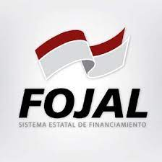

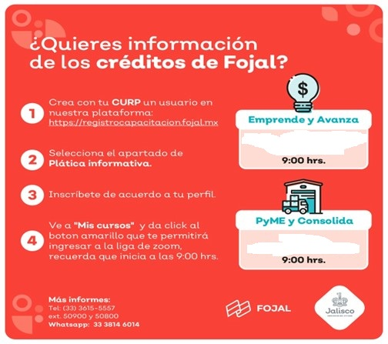

**Financiamiento enfocado al negocio programa abierto todo el año.**

**Aprovecha los cursos que tiene FOJAL para la comunidad empresarial y emprendedora del estado ¡No dejes de actualizarte y aprende de manera gratuita sobre los temas que más se adapten a tu negocio te esperamos**